21.02.22 2-Бклас Заярнюк С.А.Літературне читання **Казка поряд з нами. Галина Малик «Чому Равлик ховається?»**

**Мета**: продовжувати ознайомлення учнів з літературними казками; ознайомити із творчим доробком Галини Малик; навчати давати оцінку вчинкам персонажів казки, висловлювати їм поради, стежити за розвитком описаних подій; формувати вміння читати за особами; удосконалювати вміння визначати основну думку; виховувати культуру поведінки, почуття любові до рідної мови, бажання спілкуватися нею.

**Хід уроку**

1. ***Артикуляційна вправа***

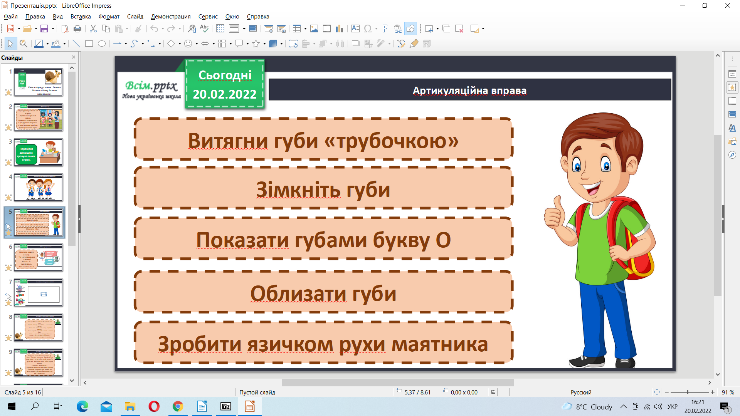

*Робота над скоромовкою*

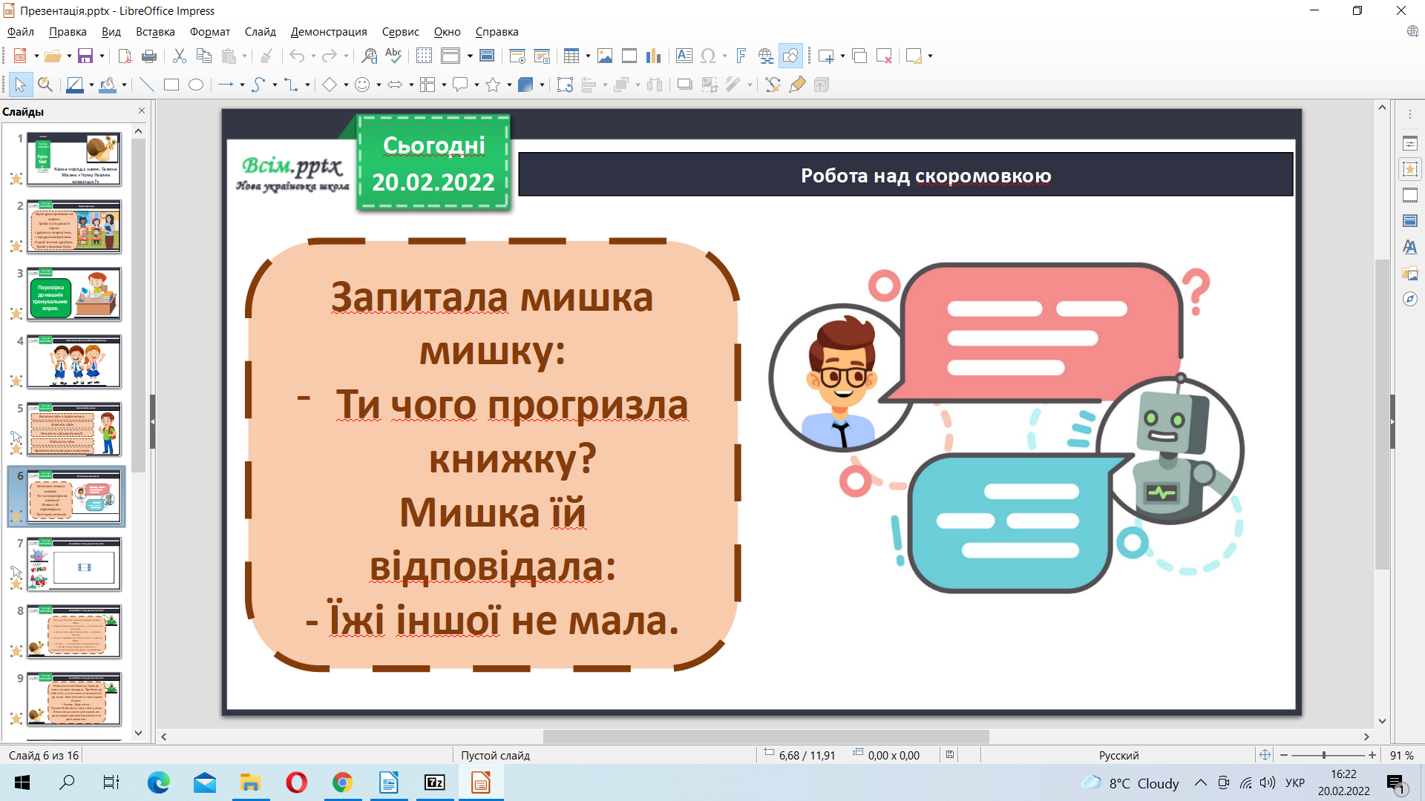

Перегляд відео «Галина Малик «Чому равлик ховається?»»

<https://www.youtube.com/watch?v=QAi0w5PB7n4>

Читання підр.стр.101 Галина Малик «Чому равлик ховається?»

Фізкультхвилинка.

<https://www.youtube.com/watch?v=vGAkqpIzPI0>

Зробимо висновки.

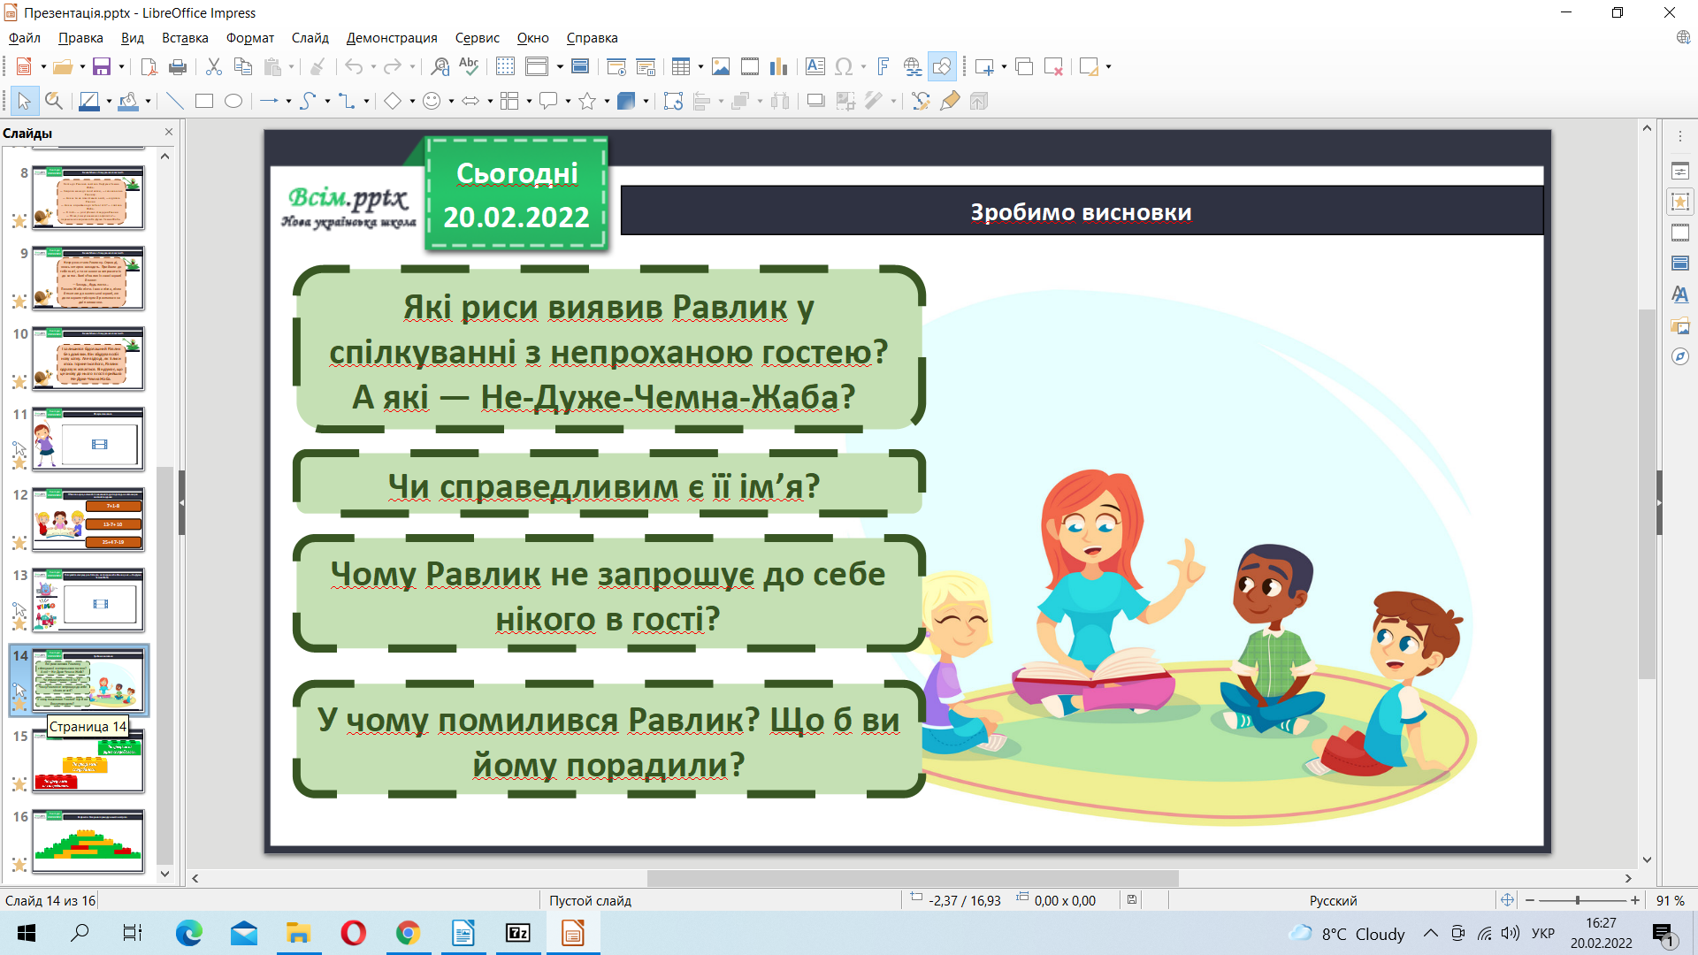

**Домашня робота**

Підручнтк стр.101, друкований зошит стр. 61

**Не забувайте, будь ласка, надсилати виконані завдання для перевірки вчителеві на освітню платформу для дистанційного навчання HUMAN. Робіть це систематично.**